ТЕМПЕРАМЕНТ ВЛИЯЕТ НА ОБУЧЕНИЕ

В период обучения ребенок сталкивается со множеством трудностей. В основном успеваемость ребенка, его адаптация к школе зависит от его *темперамента*. Давайте разберемся, как же ***темперамент влияет на обучение*** и как помочь ребенку подстроиться под школьные правила в зависимости от типов нервной системы.   
  
Вначале разберемся, что подразумевается под словом «темперамент». Темперамент – тип нервной системы. Павлов выделил 4 типа темперамента. Под темпераментом подразумеваются индивидуальные особенности ребенка. Эти особенности зависят как раз от нервной системы. Конечно же, каждый ребенок индивидуален, у него свои предпочтения, особенности характера, но все же в индивидуальных особенностях детей явно прослеживаются  4 типа. Одни детки спокойные, даже чрезмерно медлительны. Другие  застенчивые и пугливые, другие сильные, но слишком неустойчивы в настроении, а есть дети, которые по своей природе наделены задатками лидерства. В зависимости от этого психологи и выделяют типы темперамента.   
  
**Первый тип темперамента – меланхолик**

**Меланхолик** – слабый тип. Ребенок, рожденный с этим темпераментом - не уверен в себе, застенчив. Это качество ему мешает беспроблемно адаптироваться к новым условиям. Поступление в школу может сопровождаться некоторыми трудностями относительно привыкания к непростой школьной жизни. Ему сложнее найти себе друзей, так как сам по большей степени первый не подходит знакомиться. Если уж ребенок  с кем-то подружится, ближе узнает человека, ему становится психологически комфортней. Но если  кто-то из его одноклассников упрекнет его в чем-то, ребенок может сильно замкнуться. В этом случае родителям необходимо выявить причины подавленного состояние малыша. Многие детки пытаются скрывать свои неудачи. Если не помочь ребенку справиться с его трудностями, это может отразиться на учебе и на его самочувствии. Если родители не в силах определить, что происходит с чадом, необходимо посетить детского психолога.   
  
Многие родители пугаются вести ребенка к психологу, так как боятся насмешек со стороны, или же боятся, что ребенка посчитают не таким как все. Но поверьте, каждый третий родитель обращается к этому специалисту. И в этом нет ничего зазорного. Психолог, это не психиатр. Он просто помогает деткам адаптироваться к новым условиям и справиться со сложными ситуациями.  
  
 Как мы поняли, дети меланхолики остро реагируют на крики и повышенный тон голоса. В связи с этим, если учитель плохой специалист – он не понимает, что с таким ребенком необходимо наладить доброжелательные отношения – ученик может замкнуться в себе. Если вы заметили, что у ученика проблемы с взаимоотношением с классным руководителем, попытайтесь пообщаться с учителем, объясните ему, что ваш малыш очень чувствительный и принимает все «близко к сердцу».  
  
 Дети с данным типом нервной деятельности быстро переутомляются. Поэтому первым делом наладьте его режим дня. Отводите ему больше времени для отдыха. Играйте с ребенком в подвижные игры. Не перегружайте его посещением большим количеством кружков. На что еще следует обратить внимание – это на детско - родительские отношения. Старайтесь с ребенком больше и чаще общаться, общение не должно быть враждебно настроенным, даже если у вашего чада не все в порядке с успеваемостью. Покажите ребенку всю свою любовь, старайтесь его поддержать во всех нестандартных ситуациях. Если вы правильно организуете свои взаимоотношения, ребенку станет намного проще учиться.

**Второй тип темперамента –  флегматик**

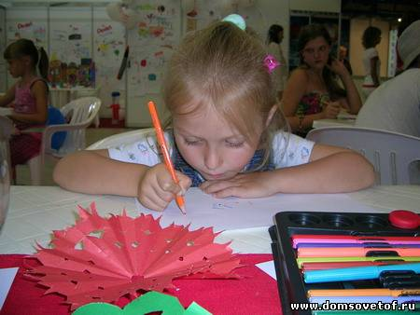**Ребенок флегматик** сильная личность, но чрезмерно медлительная. Ребенок с данным типом нервной системы характеризуется высокой степенью работоспособности. Флегматик не страдает недостатком общения. Он легко идет на контакт со своими сверстниками и взрослыми. Если же он замечает насмешки  над ним со стороны – замыкается. Дети достаточно чувствительны. Они глубоко переживают свое свойство медлительности, но сделать с этим ничего не могут. От этого у них начинается борьба с собой. Эта беспомощность часто сказывается на здоровье и обучении.  
  
 Еще тяжелее такие дети переживают упреки со стороны своих родителей. Опять же они в себе замыкаются, между ним и родителями вырастает невидимая стена, которая все дальше отстраняет ребенка от своей семьи. Поэтому, уважаемые родители, будьте деликатны и не попрекайте ребенка за нерасторопность. Если ваше чадо выполняет каждое действие по времени дольше, чем другие в этом нет ничего страшного. От этого не зависят качество выполненной работы. Одни дети выполнив быстро, допускают массу ошибок. Эти же детки стараются основательно выполнять каждое свое действие.  Родителям важно поддерживать своего ребенка за добросовестность. Положительные качества ребенка должны постоянно подкрепляться словами. При соблюдении довольно простых рекомендаций – ребенок флегматик достигнет в жизни очень много, быть может больше, чем достигли вы сами.

**Третий тип темперамента  - холерик**

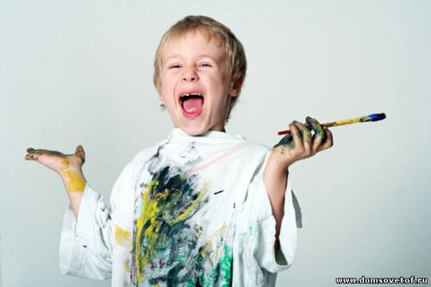**Холерик** - сильный, но неуравновешенный тип.  Под неуравновешенностью понимается быстрый процесс возбуждения, который преобладает над торможением. Поэтому в данном контексте неуравновешенность это не психическое расстройство, это лишь означает, что Ваш ребенок ведет слишком активный образ жизни. Ему сложно сдерживать свои эмоции. Такого ученика сложно удержать на месте, ему надо постоянно двигаться. Для него стимул жизни находится в движении.   
  
Определить этот тип темперамента легко – у ребенка преобладают резкие движения, напористость, неумение регулировать собственную строптивость. Таким деткам часто мешает их несдержанность в обучении. Им сложно «высидеть» в течение 40 минут на уроке. Как правило, такие ученики больше других получают замечания от учителя. На уроках он постоянно вертится, в тетради работает неаккуратно. За это ему достается в школе.   
  
Но все перечисленные качества совсем не должны наводить вас на мысль, что ребенок-холерик – это двоечник. Ученик с данным типом нервной деятельности может учиться совершенно по-разному в зависимости от своих способностей. Очень часто приходится видеть, когда детки с порывистым характером превосходно учатся, и что особенно поражает – даже если они заняты на уроке совершенно посторонним действием, они запоминают то, что проходили на уроке лучше других учеников. Поэтому, не ругайте ребенка. Не скупитесь на похвалу. Не заостряйте внимание на «промахе». Но и хвалить его следует в меру. Так как такие детки склонны к завышенной самооценки.   
  
Если такого ребенка постоянно упрекать, в том, что он такой беспокойный, учится не пойми как – он просто напросто потеряет стимул к дальнейшему обучению. Если же вы считаете, что чрезмерная его активность портит  успеваемость – отдайте свое дитя в такую спортивную секцию, в которой бы он часть своей энергии оставлял там. Ребенку – холерику следует больше двигаться. То есть его энергия должна находить «выход». Он должен сполна набегаться за день, чтобы потом спокойно сесть за выполнение домашнего задания. 

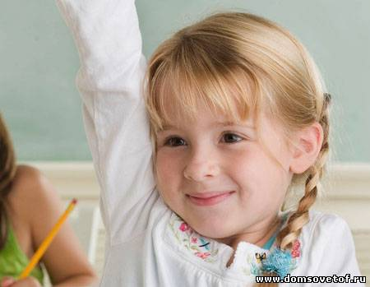**Четвертый тип темперамента – сангвиник**

**Сангвиник**- уравновешенный, с повышенной работоспособностью. Ребенок-сангвиник – прирожденный лидер. Из таких детей вырастают старосты в школах и директора на работе. В общении им нет равных, они способны наладить отношения с такими людьми, с которыми другие бы не смогли и начать разговор. К таким деткам тянутся остальные ребята, поэтому в общении они не обделены. Онибыстро схватывают информацию и превосходно ее воспроизводят. Единственное они склонны не доводить начатое дело до конца. Поэтому родители должны научить ребенка это делать при помощи советов и наставлений, но, ни в коем случае не при помощи угроз. Ребенок- сангвиник тяжело переживает критикующий разговор, в таких ситуациях они теряют стимул к выполнению работы, озлобляются. Дети сангвиники, как правило, хорошо учатся, они очень ответственны. Ознакомившись с перечисленными типами темперамента,  не следует для себя делать вывод, что холерик это плохо, или же меланхолик. Плохих темпераментов нет, запомните это. Есть просто детки, для которых Ваша помощь более необходима, чем другим.